Новые УРОКИ
Новый сайт от проекта UROKI.NET. Конспекты уроков, классные часы, сценарии школьных праздников. Всё для учителя - всё бесплатно!

КОПИЛКА УЧИТЕЛЯ
Вс. Май 26th, 2024 3:05:06 PM

Интеллект-карта на уроке

Автор Глеб Беломедведев
⬧ МАЙ 26, 2024  #mind map, #интеллект-карта, #ментальная карта, #методика,
#образование, #педагог, #педагогика, #статья, #учитель  9 фото  Время прочтения: 52 минут(ы)

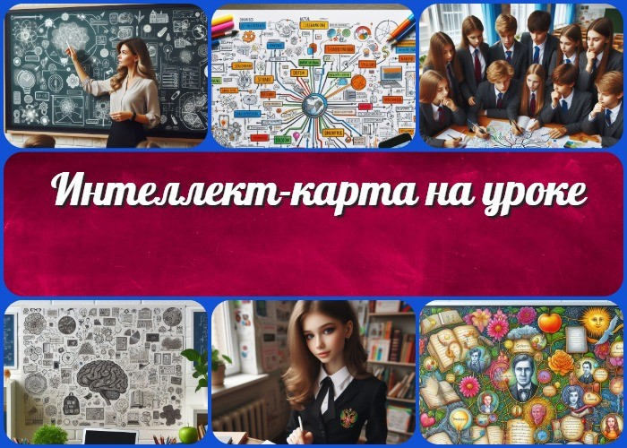

Содержание [Скрыть]

1 Интеллект-карта на уроке 2 Вступление
- Что такое интеллект-карты?
  - Определение и основные понятия
  - Краткая история возникновения метода
  - Отличия от других способов представления информации 4 Принципы создания ментальных карт
  - Использование ассоциаций и образов
  - Группировка информации по ветвям
  - Применение цветов, рисунков, символов 5 Виды интеллект-карт и область их применения
  - Ментальные образы для запоминания и обобщения материала
  - Карты планирования и принятия решений
  - Карты презентаций и выступлений 6 Преимущества использования на уроке
  - Развитие креативности и визуального мышления
  - Улучшение запоминания информации
  - Активизация внимания и вовлеченности


Вы когда-нибудь задумывались, каким образом можно сделать уроки более увлекательными и продуктивными? Часто ли вы сталкивались с трудностями в попытке заинтересовать учеников новым материалом? И если да, то что вы
предпринимали, чтобы изменить эту ситуацию?
Давайте представим, что есть инновационный метод, который не только сделает уроки более интересными, но и значительно улучшит усвоение знаний вашими учениками. Этот метод не только активизирует мыслительные процессы, но и развивает
креативность и визуальное мышление.

Цитата:
«Ментальные схемы — это ключ к открытиям в обучении, они превращают хаос знаний в упорядоченную систему.»
— А.С. Ларин, 1956–2020, российский педагог, методист, автор
образовательных пособий.
6.4 Системное изучение материала
- Практическое применение в учебной деятельности
  - Интеллект-карты на разных этапах урока
  - Примеры ментальных карт по разным предметам 8 Инструменты и сервисы для создания mind-maps
  - Бумага и ручка
  - Программы и онлайн-конструкторы
  - На нашем сайте 9 Заключение
10 Облако слов

Интеллект-карта на уроке Вступление

Да, речь идет об интеллект-картах — мощном инструменте, который открывает новые возможности в обучении. На протяжении столетий люди стремились представить информацию в удобной и легко воспринимаемой форме, и интеллект-карты — это один из ярких примеров такого стремления.

Давайте вместе погрузимся в мир ментальных карт и узнаем, как они могут изменить вашу педагогическую практику к лучшему. Приготовьтесь к открытиям и новым

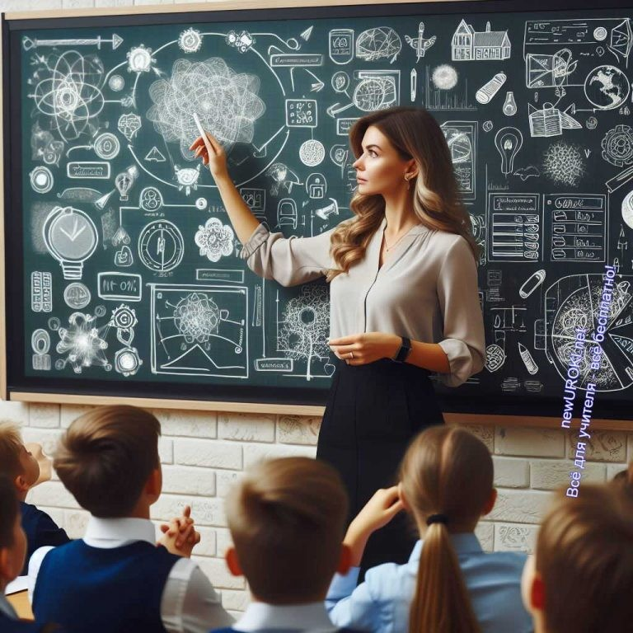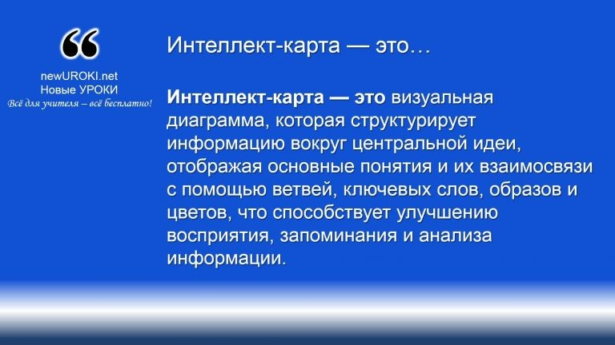возможностям, ведь мы только начинаем этот увлекательный путь в мире образования!

Интеллект-карта — это визуальная диаграмма, которая структурирует информацию вокруг центральной идеи, отображая основные понятия и их взаимосвязи с помощью ветвей, ключевых слов, образов и цветов, что способствует
улучшению восприятия, запоминания и анализа информации.

Что такое интеллект-карты?

Иллюстративное фото / newUROKI.net

Определение и основные понятия

Определение

В центре каждой интеллект-карты находится ключевое понятие или тема, от которого радиально расходятся основные идеи и связанные с ними подтемы, образуя древовидную структуру.

Основное определение заключается в следующем: это инструмент для визуализации мышления, который помогает пользователю увидеть взаимосвязи между различными элементами информации. Центральная идея или проблема отображается в центре, а связанные с ней темы и подтемы разветвляются наружу, образуя ветвистую структуру. Каждый элемент или ветвь может содержать ключевые слова, образы, символы или даже небольшие рисунки, что способствует лучшему пониманию и запоминанию.

Интеллект-карты опираются на несколько ключевых принципов:

Центральная идея: В центре располагается основной объект изучения или проблема. Это может быть любое понятие, тема урока или даже вопрос, требующий решения.
Ветви и подветви: От центральной идеи отходят основные ветви, каждая из которых представляет собой одну из ключевых идей, связанных с центральной темой. Эти ветви могут далее разветвляться на подветви, отражая более детальные аспекты или конкретные примеры.
Ключевые слова: Каждая ветвь и подветвь обозначается одним или несколькими ключевыми словами, которые отражают суть информации. Использование ключевых слов помогает сосредоточиться на главных идеях и не перегружать карту лишними деталями.
Использование образов и символов: Визуальные элементы играют важную роль в ассоциативных схемах. Они помогают не только сделать карту более привлекательной, но и способствуют лучшему запоминанию урока. Образы и символы могут ассоциироваться с конкретными идеями и облегчать их воспроизведение.
Цветовое кодирование: Различные цвета используются для выделения разных ветвей и подветвей, что помогает структурировать информацию и сделать её более читабельной. Цветовое кодирование также способствует лучшему восприятию и запоминанию материала.
Эти графические объекты используются в самых разных областях — от образования и бизнеса до личного развития. Они позволяют организовать мысли, планировать проекты, решать проблемы и запоминать большое количество информации. В образовательной практике они особенно полезны для учителей и учеников, так как они упрощают процесс изучения нового материала, делают его более интерактивным и увлекательным.

Таким образом, интеллект-карты представляют собой мощный инструмент для визуализации и организации информации. Они помогают структурировать сложные

понятия, улучшать запоминание и стимулировать творческое мышление. Их использование в образовательном процессе может значительно повысить эффективность обучения, сделав его более систематизированным и доступным для понимания.

Краткая история возникновения метода
Метод имеет богатую и интересную историю, которая начинается с 1970-х годов. Основоположником этого метода является британский психолог и автор Тони Бьюзен. Он разработал концепцию интеллект-карт как инструмент для улучшения мышления, обучения и запоминания информации.

Тони Бьюзен, изучая когнитивные процессы и методы улучшения памяти, пришел к выводу, что традиционные способы записи и представления информации, такие как линейные списки и заметки, ограничивают возможности мозга. Он заметил, что мозг человека работает ассоциативно и нелинейно, часто создавая связи между различными идеями и понятиями. Это наблюдение стало основой для разработки новой, более эффективной методики.

В 1974 году Тони Бьюзен выпустил свою первую книгу по этой теме под названием
«Используй свою голову» (Use Your Head), в которой подробно изложил принципы и преимущества использования интеллект-карт. Он предложил использовать радиальные диаграммы, которые начинались с центральной идеи, от которой расходились ветви, представляющие основные концепты и связанные с ними детали. Этот подход, по его мнению, лучше соответствовал природным способностям мозга к ассоциативному мышлению и визуализации.

Бьюзен не только описал методику, но и активно популяризировал её через книги, лекции и семинары. Его работы быстро получили признание и поддержку среди педагогов, психологов и бизнесменов. Интеллект-карты стали популярным инструментом не только в образовательных учреждениях, но и в корпоративной среде, где они использовались для планирования, проведения мозговых штурмов и решения сложных задач.

Стоит отметить, что идеи, лежащие в основе интеллект-карт, не были полностью новыми. Элементы визуализации знаний использовались человечеством на протяжении всей истории. Например, древние греки и римляне использовали различные методы визуального запоминания и организации знаний. Однако именно Тони Бьюзен смог систематизировать и популяризировать эти идеи, представив их в виде структурированного метода, доступного для широкого использования.

С развитием технологий и появлением компьютеров эти методы получили новое развитие. В 1990-е годы начали появляться программные продукты для создания ментальных карт, такие как MindManager и Inspiration. Эти инструменты значительно упростили процесс создания и редактирования этих объектов, добавив возможность интеграции с другими цифровыми ресурсами и облегчив совместную работу над проектами.

В последние годы популярность интеллект-карт продолжает расти. Появляются новые программы и мобильные приложения, такие как XMind, Coggle и MindMeister, которые делают процесс создания ментальных карт еще более удобным и доступным. В образовательных учреждениях по всему миру метод активно используется для улучшения процесса обучения, развития критического мышления и креативности у учащихся.

Таким образом, метод ассоциативных схем, возникший благодаря исследованиям и усилиям Тони Бьюзена в 1970-х годах, прошел долгий путь развития и адаптации.
Сегодня это универсальный инструмент, широко применяемый в различных сферах для организации информации, планирования и решения проблем, который продолжает эволюционировать вместе с развитием технологий.

Отличия от других способов представления информации
Интеллект-карты отличаются от других способов представления информации своей уникальной структурой и подходом к организации данных. Основные отличия можно рассмотреть, сравнивая их с традиционными методами, такими как линейные заметки, таблицы и списки, а также с современными визуальными инструментами, такими как диаграммы и инфографика.

Линейные заметки

Традиционные линейные заметки представляют информацию в последовательной строковой форме. Записи идут одна за другой, часто в виде маркеров или номеров. Этот подход имеет ряд ограничений:

Линейность: Линейные заметки не отражают взаимосвязи между различными элементами информации, что затрудняет понимание и запоминание материала. Однообразие: Текстовые записи не стимулируют визуальное восприятие и креативность, что может сделать процесс обучения скучным и менее эффективным.
Сложность редактирования: Добавление новой заметки или реорганизация

записей может быть затруднена, особенно если необходимо вставить данные в середину списка.
В отличие от линейных заметок, ментальные схемы имеют нелинейную, радиальную структуру, где центральная идея находится в центре, а связанные с ней концепты расходятся наружу. Это позволяет легко увидеть взаимосвязи и иерархию, что способствует лучшему пониманию и запоминанию.

Таблицы

Таблицы используются для организации данных в виде строк и столбцов, что позволяет структурировать данные и делать их более обозримыми. Однако у таблиц также есть свои недостатки:

Ограниченность в визуализации: Таблицы хорошо подходят для представления данных, но они не отражают ассоциативные связи и не стимулируют творческое мышление.
Статичность: Таблицы обычно не включают визуальные элементы, такие как цвета, рисунки и символы, которые могут улучшить восприятие данных.
Ментальные карты, напротив, активно используют визуальные элементы, такие как цвета, рисунки, иконки и символы, что делает их более динамичными и привлекательными для восприятия. Это помогает учащимся легче усваивать и запоминать сведения.

Списки

Списки, как и линейные заметки, представляют информацию в последовательной форме, но в более структурированном виде, разделяя её на пункты и подпункты. Проблемы списков схожи с проблемами линейных заметок:

Последовательность: Списки не отображают сложные взаимосвязи между элементами информации.
Однообразие: Списки не стимулируют визуальное восприятие и креативное мышление.
Концептуальные схемы, благодаря своей радиальной структуре и использованию визуальных элементов, преодолевают эти ограничения, позволяя лучше организовать и визуализировать материал.

Диаграммы и инфографика

Диаграммы и инфографика являются современными визуальными инструментами, которые также направлены на улучшение восприятия информации. Они включают графики, схемы, изображения и другие визуальные элементы. Однако и у них есть свои особенности:

Статичность: Инфографика и диаграммы часто представляют информацию в фиксированной форме, что может ограничивать их гибкость и возможность редактирования.
Фокус на данных: Эти инструменты часто используются для представления статистических данных и фактов, но не всегда подходят для отображения ассоциативных связей и концептуальных структур.
Интеллект-карты, в отличие от инфографики, предлагают интерактивный и гибкий способ организации знаний. Они позволяют легко добавлять, удалять и перемещать элементы, адаптируя карту под конкретные нужды. Этот способ фокусируется на создании ассоциативных связей, что делает его особенно полезными для учебных целей и творческого мышления.

Преимущества интеллект-карт:

Ассоциативные связи: Радиальная структура интеллект-карт помогает пользователям видеть и понимать взаимосвязи между различными идеями и концептами.
Визуализация: Использование цветов, образов и символов делает процесс изучения более интересным и эффективным.
Гибкость: Их легко редактировать, что позволяет адаптировать их под изменяющиеся требования и добавлять новую информацию по мере необходимости.
Творческое мышление: Ассоциативные схемы стимулируют креативность и помогают генерировать новые идеи, что делает их незаменимым инструментом для мозговых штурмов и планирования.
Таким образом, интеллект-карты обладают уникальными преимуществами, которые делают их эффективным инструментом для организации и представления информации. Они преодолевают ограничения традиционных линейных методов, таких как заметки, таблицы и списки, и предлагают более динамичный и визуально привлекательный способ работы с данными. В образовательной практике использование интеллект-карт может значительно улучшить процесс обучения, помогая учащимся лучше понимать и запоминать изучаемый материал.

Принципы создания ментальных карт

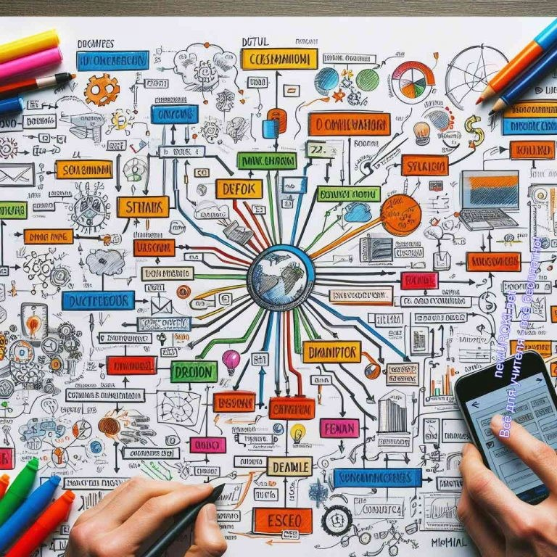

Иллюстративное фото / newUROKI.net

Использование ассоциаций и образов
Принципы создания ментальных карт основываются на использовании ассоциаций и образов, что позволяет максимально эффективно структурировать и запоминать информацию. Этот подход опирается на особенности работы человеческого мозга, который лучше воспринимает и запоминает визуальные и ассоциативные данные.
Рассмотрим более подробно, как используются ассоциации и образы при их создании.

Ассоциации: основа ментальных карт

Ассоциации играют ключевую роль в создании ментальных объектов. Они помогают связать новые концепты с уже известной информацией, что облегчает понимание и запоминание материала. Ассоциации могут быть разного рода — логическими, тематическими, временными или пространственными. Вот как ассоциации применяются на практике:

Центральная идея: В центре ментальной карты всегда находится основная идея или тема, от которой отходят все остальные элементы. Центральная идея часто ассоциируется с ключевым словом или образом, который легко запомнить.
Основные ветви: От центральной идеи отходят основные ветви, каждая из которых представляет собой ключевое понятие, связанное с основной темой. Эти ветви ассоциируются с главными аспектами темы и помогают разбить данные на логические блоки.
Подветви: От основных ветвей отходят подветви, которые детализируют и углубляют каждую из ключевых идей. Ассоциативные связи между ветвями и подветвями помогают создать целостную картину и понять, как различные элементы информации взаимосвязаны.

Образы: усиление запоминания

Использование образов значительно усиливает запоминание и восприятие информации. Образы привлекают внимание и делают процесс изучения более интересным и увлекательным. Вот несколько способов использования образов в ментальных картах:

Цвета: Разные цвета используются для обозначения различных ветвей и подветвей. Цветовая кодировка помогает выделить важные элементы и структурировать информацию. Например, одна ветвь может быть красной, другая
— синей, третья — зеленой, что визуально разделяет их и облегчает восприятие. Иконки и символы: Ассоциативные схемы часто включают иконки и символы, которые визуально представляют ключевые концепты. Эти элементы могут быть простыми, такими как стрелки, звездочки или галочки, или более сложными, такими как изображения объектов или людей. Символы помогают быстро идентифицировать и запомнить факты.
Рисунки: Простые рисунки или схемы могут быть включены в ментальные карты для лучшего понимания и запоминания. Рисунки делают её более наглядной и привлекают внимание, что способствует лучшему запоминанию.

Практическое применение ассоциаций и образов

Рассмотрим несколько примеров того, как ассоциации и образы применяются при их создании:

Учебный процесс: В классе учитель может использовать ментальную карту для объяснения новой темы. Например, при изучении истории Древнего Рима в центре карты будет изображен Колизей, от которого будут отходить ветви с ключевыми понятиями — императоры, культура, войны, экономика. Каждая ветвь будет цветной и содержать иконки, представляющие конкретные аспекты темы.
Запоминание информации: Учащиеся могут создавать ментальные объекты для подготовки к экзаменам. Например, при изучении биологии в центре карты будет изображен клеточный цикл, от которого будут отходить ветви с этапами клеточного деления. Каждая ветвь будет содержать рисунки и символы, помогающие запомнить последовательность и особенности каждого этапа.
Планирование проектов: В бизнесе ментальные диаграммы могут использоваться для планирования проектов. В центре карты будет размещен основной проект, от которого будут отходить ветви с этапами выполнения, ресурсами, ответственными лицами и сроками. Цветовая кодировка и иконки помогут визуально структурировать задачи и контролировать их выполнение.

Группировка информации по ветвям
Группировка информации по ветвям является важным принципом при создании ментальных карт. Этот метод позволяет организовать различные аспекты темы или задачи таким образом, чтобы они были легко воспринимаемы и понятны. Группировка материала помогает упорядочить мысли и сделать их более структурированными, что в свою очередь способствует более эффективному усвоению материала. Рассмотрим подробнее, как происходит группировка информации по ветвям в ментальных картах.

Основные принципы группировки информации:

Идентификация ключевых концепций: Прежде всего, необходимо определить основные аспекты темы или задачи, которые будут выступать в качестве ключевых концепций. Эти концепции будут служить основой для создания ветвей на изучаемом объекте.
Определение взаимосвязей: После того как ключевые концепции определены, необходимо выявить взаимосвязи между ними. Это поможет определить, какие концепции должны быть объединены в одну ветвь на данном объекте.
Установление иерархии: Важно определить, какие концепции являются более общими и какие — более специфическими. Общие концепции могут выступать в качестве основных ветвей, а более специфические — в качестве подветвей.
Распределение материала: После того как иерархия концепций установлена, необходимо распределить соответствующую информацию по соответствующим ветвям и подветвям на ментальной карте. Это позволит создать целостный и структурированный объект.

Пример группировки информации:

Предположим, что мы создаем ментальную карту на тему «Экологические проблемы городской среды». Рассмотрим как может быть организована информация по ветвям:

Основная ветвь: «Экологические проблемы городской среды»
Подветвь 1: «Загрязнение воздуха»
Подпункт: Выбросы промышленных предприятий Подпункт: Выбросы автотранспорта
Подпункт: Дым от сжигания мусора
Подветвь 2: «Загрязнение воды»
Подпункт: Сбросы промышленных сточных вод Подпункт: Повышенное содержание химических веществ
Подпункт: Слив неочищенных сточных вод из бытовых источников

Подветвь 3: «Отходы и мусор»
Подпункт: Недостаточное использование методов переработки Подпункт: Неправильная утилизация пластиковых отходов Подпункт: Накопление мусора на улицах и в парках

Практическое применение:

Группировка информации по ветвям в ментальных картах имеет широкое практическое применение:

Образование: Учителя могут использовать ментальные карты для объяснения сложных тем и учебных материалов. Группировка материала по ветвям помогает структурировать учебный материал и сделать его более доступным для учеников. Бизнес и менеджмент: Менеджеры и руководители могут использовать их для планирования проектов, управления временем и принятия решений. Группировка по ветвям позволяет разбить проект на отдельные задачи и определить их приоритеты.
Личное развитие: Люди могут создавать концептуальные схемы для самоанализа, планирования карьеры, управления финансами и достижения личных целей. Группировка данных по ветвям помогает увидеть связи между различными аспектами жизни и определить области для улучшения.

Применение цветов, рисунков, символов
Применение цветов, рисунков и символов играет важную роль в создании ментальных карт. Эти визуальные элементы не только делают схему более привлекательной, но и помогают улучшить ее восприятие и запоминание. Рассмотрим, как именно цвета, рисунки и символы применяются в практике создания таких объектов.

Стоит прочесть также: Игровые технологии на уроке

Цвета: эффективное средство кодирования

Цвета являются мощным инструментом для выделения и кодирования информации на ментальных картах. Каждый цвет может обозначать определенный тип информации или категорию, что позволяет легко ориентироваться и выделять ключевые аспекты темы. Рассмотрим некоторые примеры использования цветов на таких объектах:

Выделение ключевых ветвей: Основные ветви могут быть раскрашены в разные цвета, чтобы сделать их более заметными и легко различимыми друг от

друга. Например, ветвь с информацией о преимуществах использования ментальных карт может быть раскрашена в зеленый цвет, а ветвь о примерах их практического применения — в синий.
Кодирование категорий: Разные категории информации могут быть обозначены разными цветами. Например, на объекте об экологических проблемах городской среды, все аспекты, связанные с загрязнением воздуха, могут быть обозначены красным цветом, а аспекты, связанные с загрязнением воды — синим.
Подчеркивание важности: Более важные элементы информации могут быть выделены яркими или насыщенными цветами, в то время как менее значимые — более бледными или светлыми. Это помогает сделать чертёж более читаемым и уделять больше внимания ключевым аспектам.

Рисунки и символы: визуализация ключевых понятий
Рисунки и символы на ментальных картах помогают визуализировать ключевые понятия и сделать её более понятной и запоминающейся. Они могут представлять собой иконки, графические элементы или даже простые схемы. Вот как рисунки и символы могут использоваться на ментальных картах:

Иллюстрация понятий: Рисунки могут быть использованы для иллюстрации ключевых понятий или процессов, что делает их более наглядными и легко понимаемыми. Например, на карте о биологических процессах можно использовать рисунки клеток или органелл.
Символы для обозначения концепций: Различные символы и иконки могут быть использованы для обозначения конкретных концепций или категорий информации. Например, на карте о городской среде можно использовать символы машин для обозначения транспортных проблем или деревья для обозначения экологических зон.
Упрощение информации: Рисунки и символы помогают сделать схему более компактной и упрощенной, что улучшает ее читаемость и восприятие. Вместо длинного текста можно использовать простые и наглядные рисунки, которые быстрее и легче воспринимаются.

Практическое применение

Применение цветов, рисунков и символов на ментальных чертежах имеет множество практических применений:

Образование: Учителя могут использовать цвета, рисунки и символы для создания увлекательных и понятных схем по различным предметам. Это помогает

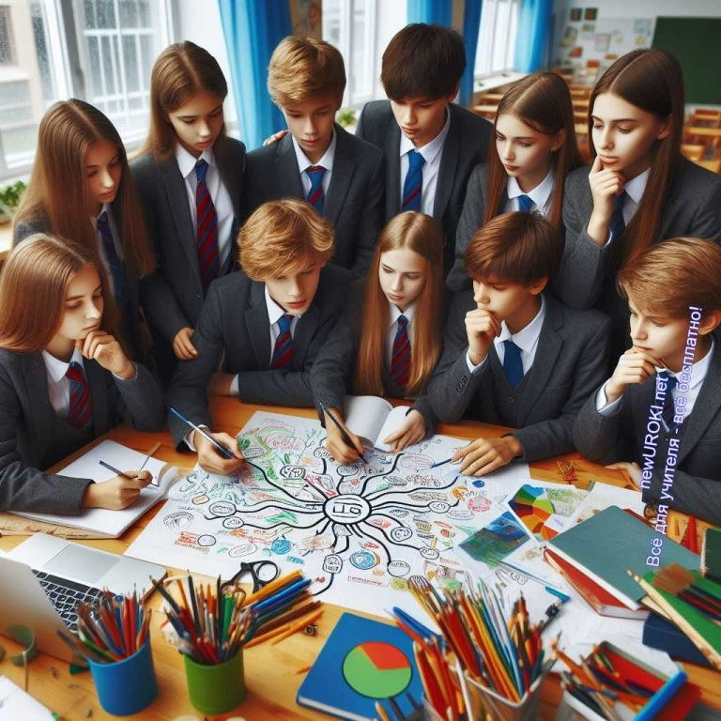стимулировать визуальное мышление учащихся и делает учебный материал более доступным.
Бизнес и менеджмент: В бизнесе цвета, рисунки и символы могут быть использованы для визуализации стратегических планов, проектных диаграмм и организационных структур. Это помогает сделать информацию более понятной и привлекательной для руководителей и сотрудников.
Личное развитие: Люди могут создавать такие схемы для планирования своих личных целей, управления временем и организации информации. Использование цветов, рисунков и символов помогает сделать карту более мотивирующей и эффективной.

Виды интеллект-карт и область их применения

Иллюстративное фото / newUROKI.net

Ментальные образы для запоминания и обобщения материала
Ментальные образы для запоминания и обобщения материала представляют собой один из самых популярных и эффективных инструментов обучения. Они помогают систематизировать урок, упрощая процесс запоминания и усвоения материала.
Давайте рассмотрим, какие возможности предоставляют такие схемы и как их можно применять на практике.

Основные характеристики ментальных образов для запоминания и обобщения материала:

Организация информации: Главная цель таких схем — структурировать и систематизировать материал по теме или предмету. Это облегчает понимание взаимосвязей между различными концепциями и облегчает процесс усвоения материала.
Визуализация ключевых понятий: Обычно ментальные образы содержат визуальные элементы, такие как изображения, символы или цветовое оформление. Эти элементы помогают выделить и запомнить основные понятия. Сжатие информации: Эти схемы представляют собой сжатое и лаконичное изложение основных идей и фактов по теме. Они подходят для краткого обобщения больших объемов данных и выделения главного.

Процесс создания ментальных образов для запоминания и обобщения материала:

Выбор ключевых концепций: Начните с определения основных концепций или фактов, которые вы хотите включить в схему. Это могут быть ключевые термины, определения или примеры.
Организация информации: Распределите выбранные концепции по разным категориям или ветвям на схеме, учитывая их взаимосвязи и иерархию.
Используйте логическую последовательность или группировку для структурирования материала.
Добавление визуальных элементов: Воспользуйтесь изображениями, символами, цветами и другими визуальными элементами для выделения ключевых понятий и подчеркивания взаимосвязей. Это сделает схему более наглядной и запоминающейся.
Проверка и дополнение: Пересмотрите готовую схему, чтобы убедиться, что вы ничего не упустили. При необходимости дополните информацию или уточните уже имеющиеся концепции.

Преимущества использования ментальных образов для запоминания и обобщения материала:

Улучшение запоминания: Структура и визуальные элементы схем помогают запомнить данные лучше, чем простое чтение или просмотр текста.
Экономия времени: Краткое и систематизированное представление данных помогает быстрее освоить тему или предмет, сокращая время, необходимое на обучение.
Развитие мыслительных навыков: Создание ментальных схем требует анализа, синтеза и организации данных, что способствует развитию критического мышления и способностей к аналитической деятельности.

Применимость к различным областям: Ментальные образы могут быть использованы в разных областях знаний, от языков и искусства до наук о природе и математики.

Практическое использование:

Образовательные цели: Учителя могут использовать ментальные образы для обобщения учебного материала и подготовки к экзаменам. Студенты, в свою очередь, могут создавать такие схемы для систематизации знаний и лучшего их усвоения.

Карты планирования и принятия решений
Карты планирования и принятия решений являются важным инструментом для организации мыслей и действий. Эти интеллектуальные инструменты позволяют структурировать информацию, определять цели и пути их достижения, а также оценивать альтернативы и принимать обоснованные решения. Давайте рассмотрим более подробно, как плановые схемы и схемы принятия решений используются в различных областях и какие преимущества они предоставляют.

Особенности таких схем:

Структурирование информации: Главная задача этих схем — структурировать информацию и задачи, определить последовательность действий и установить приоритеты для достижения целей.
Определение целей: С помощью карт планирования определяются основные цели и задачи, которые необходимо достичь. Это помогает сосредоточить усилия на важных аспектах и избежать рассеивания внимания.
Оценка альтернатив: При принятии решений с их помощью анализируются различные альтернативы и их последствия, что позволяет выбрать наиболее оптимальный вариант.
Прогнозирование и контроль: Они помогают прогнозировать результаты действий и контролировать их выполнение, что позволяет своевременно корректировать стратегию в случае необходимости.

Процесс создания карт планирования и принятия решений:

Определение целей: Начните с четкого определения целей, которые необходимо достичь. Это могут быть конкретные результаты, которые вы хотите получить, или проблемы, которые требуют решения.

Анализ ситуации: Оцените текущую ситуацию, определите сильные и слабые стороны, возможности и угрозы, которые могут повлиять на достижение целей. Разработка стратегии: Разработайте стратегию, определите необходимые шаги и ресурсы для ее осуществления. Структурируйте данные в виде дерева решений или логической схемы.
Оценка альтернатив: Проанализируйте различные варианты решения проблемы или достижения целей, оцените их достоинства и недостатки, выберите наиболее подходящий вариант.
Планирование действий: Разработайте конкретный план действий, определите ответственных лиц и сроки выполнения задач.
Контроль и корректировка: Следите за выполнением плана, контролируйте прогресс и своевременно корректируйте стратегию в случае необходимости.

Преимущества использования таких объектов:

Улучшение организации: Они помогают структурировать информацию и задачи, что способствует более эффективному использованию времени и ресурсов.
Принятие обоснованных решений: Анализ альтернатив и последствий с помощью схем принятия решений помогает принимать обоснованные и взвешенные решения, основанные на фактах и логике.
Улучшение планирования: Они позволяют определить последовательность действий и установить приоритеты, что помогает лучше организовать работу и достичь поставленных целей.
Повышение эффективности: Благодаря планированию и анализу ситуации можно оптимизировать использование ресурсов и улучшить результаты деятельности.

Практическое применение:

В бизнесе: карты планирования и принятия решений широко используются в бизнесе для разработки стратегий, планирования проектов, оценки рисков и принятия обоснованных решений.
В личной жизни: Люди могут применять их для планирования своих личных целей, управления финансами, планирования отпуска и других аспектов повседневной жизни.
В образовании: Обучающиеся могут использовать такие объекты для планирования своих учебных целей, разработки планов изучения, подготовки к экзаменам и принятия обоснованных учебных решений.
Карты планирования и принятия решений играют важную роль в организации мыслей и действий при планировании и принятии стратегических решений. Они позволяют

структурировать информацию, определить цели и пути их достижения, а также анализировать альтернативы и принимать обоснованные решения. Правильное использование этих инструментов способствует улучшению организации, эффективности и результатов деятельности в различных областях жизни и деятельности.

Карты презентаций и выступлений
Карты для презентаций и выступлений – это инструмент, который помогает структурировать сведения и организовать выступление перед аудиторией. Они позволяют выделить ключевые моменты, определить порядок изложения материала и визуализировать его для лучшего усвоения слушателями. В этом разделе мы рассмотрим, как использовать схемы для презентаций и выступлений, и какие преимущества они предоставляют.

Особенности:

Структурирование информации: Главная цель схем – структурировать информацию и выделить основные моменты презентации. Это помогает организовать мысли и позволяет лучше усвоить материал аудиторией.
Визуализация идей: Карты позволяют визуализировать ключевые идеи и концепции, что делает презентацию более наглядной и понятной для слушателей. Определение логической последовательности: С их помощью можно определить логическую последовательность презентации материала и установить связи между различными идеями.
Уточнение деталей: Концептуальные чертежи помогают уточнить детали и разработать подробности выступления, такие как примеры, иллюстрации или цитаты.

Процесс создания схем для презентаций и выступлений

Определение ключевых идей: Начните с определения основных идей или сообщений, которые вы хотите донести до аудитории. Это могут быть основные темы или аспекты вашего выступления.
Структурирование информации: Распределите ключевые идеи по разным категориям или ветвям на схеме, учитывая их взаимосвязь и последовательность. Добавление деталей: Дополните схему дополнительной информацией, такой как примеры, иллюстрации, статистика или цитаты, чтобы подкрепить ваши идеи.

Визуализация: Используйте цвета, символы, изображения или другие визуальные элементы, чтобы сделать схему более наглядной и привлекательной для аудитории.
Проверка и доработка: Пересмотрите и доработайте схему презентации, чтобы убедиться, что она логична, последовательна и понятна для аудитории.

Преимущества использования схем для презентаций и выступлений

Ясность и понятность: Визуальное представление информации делает презентацию более ясной и понятной для аудитории, помогая ей лучше усвоить материал.
Привлечение внимания: Использование карт помогает привлечь внимание аудитории и сделать выступление более интересным и привлекательным.
Организация мыслей: Эти объекты помогают организовать мысли и структурировать информацию, что делает процесс выступления более плавным и уверенным.
Гибкость: С их помощью можно легко адаптировать и корректировать материал в зависимости от потребностей аудитории или изменяющейся ситуации.

Практическое использование

Профессиональные презентации: Карты широко используются в деловой среде для разработки и проведения профессиональных презентаций, конференций и семинаров.
Учебные выступления: Преподаватели и студенты могут использовать их для подготовки и проведения учебных выступлений, лекций или докладов.
Публичные выступления: Люди, выступающие на публичных мероприятиях или конференциях, могут использовать такие объекты для подготовки и структурирования своего выступления.

Преимущества использования на уроке

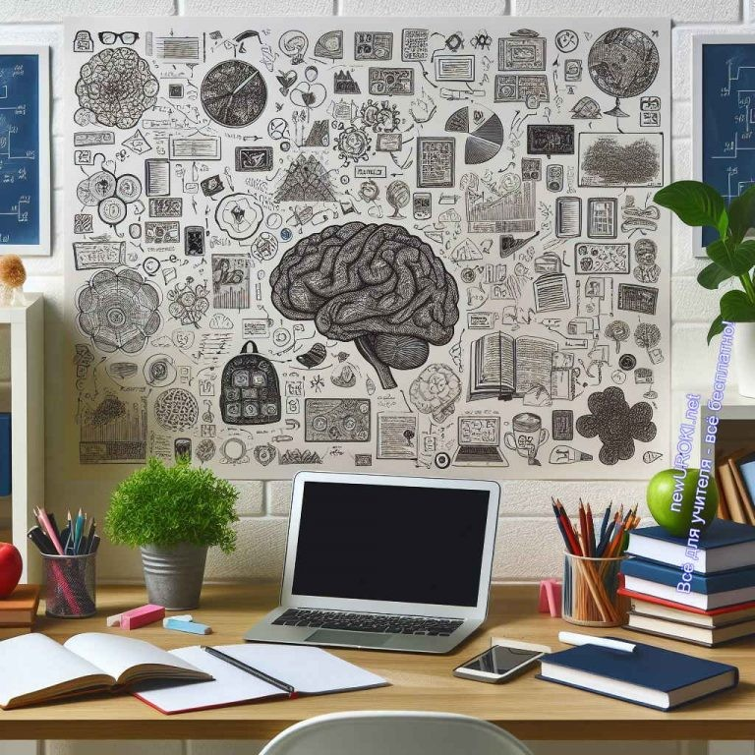

Иллюстративное фото / newUROKI.net

Развитие креативности и визуального мышления
Использование интеллект-карт на уроке не только обогащает образовательный процесс, но и способствует развитию важных навыков учащихся, таких как креативность и визуальное мышление.

Развитие креативности:
Такие задания предоставляют учащимся возможность выражать свои мысли и идеи в свободной форме. Это стимулирует их креативность, поскольку они могут использовать различные цвета, формы, иллюстрации и символы для выражения своих мыслей. При создании таких объектов ученики могут проявить свою оригинальность и уникальный подход к решению задач, что способствует развитию их творческого мышления.

Визуальное мышление:
Интеллект-карты представляют информацию в визуальной форме, что помогает учащимся лучше понимать и запоминать материал. Визуальное представление концепций и идей делает их более доступными и понятными для учеников, особенно для тех, кто предпочитает визуальные методы обучения. Это требует активного использования визуальных способностей, что способствует развитию визуального мышления и способностей к анализу и синтезу информации.

Стимуляция самостоятельности и саморазвития:
Использование ментальных схем на уроке также стимулирует самостоятельность и саморазвитие учащихся. При создании этих схем они должны самостоятельно определять основные идеи и организовывать информацию таким образом, чтобы она была понятной и легко запоминаемой. Этот процесс требует от них

аналитических и критических навыков, а также способствует развитию их самоорганизации и саморегуляции.

Повышение мотивации и заинтересованности:
Ассоциативные схемы делают учебный процесс более интересным и захватывающим для учеников. Создание их позволяет детям быть активно вовлеченными в процесс обучения, а также дает возможность проявить свою индивидуальность и творческий потенциал. Это повышает мотивацию к обучению и заинтересованность в изучаемом материале, что способствует более эффективному усвоению знаний.

Улучшение запоминания информации

Визуальное представление материала:
Одним из ключевых механизмов, благодаря которому интеллект-карты помогают улучшить запоминание информации, является визуальное представление данных. Учебный материал, представленный в виде карты с использованием цветов, изображений и символов, становится более запоминающимся для учеников. Визуальные элементы помогают создать ассоциации и связи между различными понятиями, что упрощает их запоминание.

Создание ассоциаций:
При создании таких объектов учащиеся вынуждены создавать ассоциации между различными элементами данных. Это процесс ассоциативного мышления способствует более глубокому усвоению материала и его закреплению в памяти. Например, при создании карты по определенной теме ученик может ассоциировать конкретные понятия с изображениями или символами, что помогает им лучше запомнить эту информацию.

Интерактивное обучение:
Такие схемы могут использоваться в процессе интерактивного обучения, что способствует активному участию учеников в уроке. Взаимодействие с материалом путем создания карт позволяет им активно обрабатывать информацию, что также способствует ее запоминанию. Ученики могут обсуждать созданные схемы в группах, объяснять свои решения и выражать свои мысли, что усиливает процесс запоминания.

Повторение и закрепление:
Создание интеллект-карт также способствует повторению и закреплению учебного материала. В процессе работы над ними ученики вынуждены вспоминать информацию, структурировать ее и выражать свои мысли. Это процесс активного вовлечения, который помогает закрепить учебный материал в памяти и сделать его более доступным для последующего использования.

Активизация внимания и вовлеченности
Использование интеллект-карт на уроке способствует активизации внимания и вовлеченности учеников в учебный процесс. Этот метод обладает рядом особенностей, которые делают его эффективным инструментом для привлечения внимания и создания интереса к учебе.

Визуальная привлекательность:
Интеллект-карты представляют собой визуально привлекательные графические изображения, которые могут привлечь внимание школьников. Яркие цвета, разнообразные формы и символы делают их интересными и привлекательными для рассмотрения. Это помогает ученикам легче сконцентрироваться на учебном материале и изучать его с большим интересом.

Интерактивность:
Интеллект-карты могут быть использованы в интерактивной форме обучения, что способствует активному участию учащихся в уроке. В процессе их создания дети могут обсуждать и обмениваться идеями, что стимулирует их вовлеченность в учебный процесс. Это позволяет ученикам чувствовать себя более активными участниками урока и способствует усвоению материала.

Индивидуализация обучения:
Такие схемы могут быть созданы каждым учащимся индивидуально в соответствии с его уровнем знаний и предпочтениями. Это позволяет каждому ученику работать на своем уровне и выбирать те методы и техники, которые наиболее эффективны для него. Индивидуализация обучения способствует более глубокому пониманию материала и повышает мотивацию школьников к изучению.

Стимулирование критического мышления:
Использование ментальных чертежей требует от школьников аналитического мышления и способствует развитию их критического мышления. При их создании ученики вынуждены анализировать информацию, определять основные идеи и устанавливать связи между ними. Это помогает им развивать навыки анализа, синтеза и оценки информации, что является важным компонентом образования. Повышение мотивации:
Интеллект-карты могут стимулировать мотивацию учеников к учебе, поскольку представляют собой интересный и интерактивный способ обучения. Дети, которые активно участвуют в создании схем, чувствуют себя более мотивированными и заинтересованными в изучаемом материале. Это способствует более эффективному усвоению знаний и развитию учебных навыков.

Системное изучение материала
Использование интеллект-карт на уроке способствует системному изучению материала и помогает ученикам лучше понять связи между различными понятиями и темами.

Структурирование информации:
Одним из основных преимуществ этого метода является его способность структурировать информацию. Ученики могут организовать ключевые понятия и идеи в виде ветвей, что позволяет им увидеть общую картину иерархии понятий и их взаимосвязей. Это способствует более глубокому и системному пониманию изучаемого материала.

Выявление причинно-следственных связей:
Интеллект-карты позволяют учащимся выявлять причинно-следственные связи между различными понятиями и фактами. Путем установления связей между элементами схемы ученики могут лучше понять, какие факторы влияют на другие, и какие последствия могут возникнуть в результате определенных событий. Это помогает им анализировать информацию более глубоко и систематизировать свои знания.

Интеграция различных аспектов:
Использование ассоциативных схем способствует интеграции различных аспектов изучаемого материала. Ученики могут объединять информацию из различных источников и представлять ее в виде одной целостной карты, что помогает им увидеть связь между различными аспектами учебной темы. Это способствует более глубокому пониманию материала и помогает школьникам охватывать широкий спектр знаний.

Системное мышление:
Работа с интеллект-картами развивает у учеников системное мышление – способность видеть общие закономерности и взаимосвязи в информации. Они учатся рассматривать информацию в контексте и видеть ее взаимосвязь с другими понятиями и идеями. Это развивает их умение анализировать сложные проблемы и находить решения на основе комплексного подхода.

Подготовка к экзаменам и тестам:
Этот способ также помогает школьникам систематизировать свои знания и подготовиться к экзаменам и тестам. Они могут создавать карты на различные темы и использовать их в качестве инструмента для повторения материала и самопроверки. Это помогает им уверенно подходить к экзаменам и демонстрировать глубокое понимание изучаемого материала.

Стоит прочесть также: Зачем нужен конспект урока?

Итак, использование ментальных чертежей на уроке способствует системному изучению материала, позволяя детям структурировать информацию, выявлять причинно-следственные связи, интегрировать различные аспекты учебной темы, развивать системное мышление и подготавливаться к экзаменам и тестам. Этот метод обладает большим потенциалом для улучшения образовательного процесса и развития учебных навыков учащихся.

Практическое применение в учебной деятельности

Иллюстративное фото / newUROKI.net

Интеллект-карты на разных этапах урока

Актуализация знаний

Актуализация знаний – это важный этап урока, на котором учителя проверяют предварительные знания учеников по теме урока и создают базу для нового материала. Использование интеллект-карт на этом этапе позволяет эффективно оценить начальный уровень познаний учеников и активизировать их мыслительную деятельность.

Подготовка к уроку:

Перед началом урока учитель может попросить учащихся создать ментальные схемы на тему предстоящего занятия. Это поможет ученикам вспомнить и систематизировать свои знания по данной теме, а также активизировать свой познавательный интерес.

Проверка начального уровня:

Учителю становится легче оценить начальный уровень знаний школьников, проанализировав их интеллект-карты. Он может обратить внимание на основные понятия, которыми владеют ученики, и выявить пробелы в их понимании темы. Это помогает ему адаптировать учебный материал под потребности конкретного класса.

Стимулирование мыслительной деятельности:

Создание ментальных схем требует от детей активного мышления и аналитических умений. В процессе подготовки карт они вынуждены осмысливать предмет обсуждения, выделять основные идеи и устанавливать между ними связи. Это способствует активизации их мыслительной деятельности и подготавливает их к дальнейшему усвоению нового материала.

Формирование базы для нового материала:

Такие схемы, созданные учащимися на этапе актуализации, могут служить базой для дальнейшего изучения нового материала. Они помогают детям организовать свои знания, выделить ключевые аспекты темы и определить направление учебного процесса. Это делает усвоение новой информации более системным и эффективным.

Таким образом, использование интеллект-карт на этапе актуализации знаний способствует эффективной оценке начального уровня понимания учеников, активизации их мыслительной деятельности и формированию базы для дальнейшего изучения нового материала. Этот метод помогает создать благоприятную образовательную среду, способствующую успешному усвоению материала и развитию учебных навыков.

Объяснение нового материала

На этапе объяснения нового материала применение интеллект-карт может значительно обогатить учебный процесс, делая его более интерактивным и наглядным. Этот метод позволяет учителю систематизировать информацию, а ученикам – лучше понять и запомнить новый материал.

Визуализация концепций:

Интеллект-карты могут быть использованы учителем для визуализации ключевых концепций и идей нового материала. Рисуя карту на доске или проекторе, учитель может наглядно представить структуру темы, выделяя основные категории и связи

между ними. Это помогает учащимся лучше понять структуру новой информации и ее организацию.

Интерактивное обсуждение:

Интеллект-карты также могут стать основой для интерактивного обсуждения нового материала. Учитель может задавать вопросы школьникам, направляя их внимание на различные аспекты схемы и обсуждая их в контексте изучаемой темы. Это способствует активизации учащихся и помогает им лучше усвоить материал.

Индивидуальная работа:

Ментальные схемы могут быть использованы как инструмент для индивидуальной работы учеников. Учитель может предложить каждому ребёнку создать собственную работу на основе предоставленной информации или самостоятельного исследования. Это позволяет детям развивать свои мыслительные навыки и проявлять креативность в организации информации.

Развитие аналитических навыков:

Создание и анализ таких объектов способствует развитию аналитических навыков учащихся. При работе с картами они вынуждены выделять основные идеи, выявлять связи между ними и анализировать информацию с различных точек зрения. Это помогает им развивать критическое мышление и умение работать с комплексными концепциями.

Создание запоминающих образов:

Такие объекты могут помочь детям создать запоминающие образы на основе изучаемого материала. Различные цвета, символы и изображения на карте могут служить ассоциативными связями, которые помогают учащимся запоминать информацию более эффективно.

Итак, использование «mind-map» на этапе объяснения нового материала способствует визуализации концепций, интерактивному обсуждению, индивидуальной работе школьников, развитию их аналитических навыков и созданию запоминающих образов. Этот метод помогает сделать учебный процесс более эффективным и интересным для всех участников.

Закрепление и проверка усвоения

Этот этап урока играет ключевую роль в обучении, поскольку он направлен на закрепление усвоенного материала и проверку его понимания учениками. Применение интеллект-карт на этом этапе позволяет преподавателям эффективно провести проверку и закрепление знаний, а также оценить уровень усвоения материала.

Индивидуальная работа:

Ученики могут использовать интеллект-карты для индивидуальной работы над закреплением материала. После изучения новой темы учитель может предложить школьникам самостоятельно заполнить свои ментальные схемы по данной теме, обращая внимание на основные понятия и их взаимосвязи. Это позволяет ученикам активно воспроизводить и закреплять усвоенный материал.

Групповая работа:

Также, эти схемы могут быть использованы для групповой работы над закреплением знаний. Учитель может разделить класс на небольшие группы и предложить каждой из них создать совместную карту по изученной теме. В процессе работы учащиеся совместно обсуждают и систематизируют информацию, что способствует более глубокому пониманию материала.

Проверка знаний:

Они могут использоваться учителями для проверки уровня усвоения материала школьниками. Педагог может задать ученикам вопросы на основе карты и попросить их ответить, используя информацию, представленную на схеме. Это помогает учителю оценить степень понимания и запоминания материала каждым ребёнком.

Контрольный тест:

Ментальные схемы могут служить основой для составления контрольных тестов или викторин по изученной теме. Педагог может использовать информацию, представленную на карте, для создания вопросов разной сложности, которые помогут проверить уровень знаний учащихся и усвоение ключевых концепций.

Таким образом, применение «mind-map» на этапе закрепления и проверки усвоения позволяет учителям эффективно проводить индивидуальную и групповую работу, проверять знания учеников и оценивать уровень их усвоения материала. Этот метод способствует более глубокому и системному усвоению знаний, делая учебный процесс более интересным и продуктивным для всех участников.

Примеры ментальных карт по разным предметам

Русский язык и литература

Примеры ментальных карт по русскому языку и литературе могут эффективно демонстрировать разнообразные аспекты изучения языка и литературных произведений. Рассмотрим несколько примеров:

Ментальная карта по основным литературным эпохам:
На карте можно выделить основные литературные эпохи: древнерусская литература, средневековая литература, литература XVIII века, романтизм, реализм, модернизм и постмодернизм.
Каждая эпоха может быть представлена своими основными характеристиками, ключевыми произведениями и представителями.
Связи между эпохами можно отобразить с помощью стрелок, показывающих влияние одних литературных течений на другие.

Интеллект-схема по структуре рассказа:
На схеме можно показать основные элементы рассказа: вступление, конфликт, кульминация, развитие событий, разрешение и завершение.
Каждый элемент можно подробно развернуть, указав на его функцию в структуре рассказа и примеры известных произведений, где данный элемент присутствует. Элементы структуры можно связать между собой, показав логические переходы от одного этапа к другому.

Ментальная карта по основным лингвистическим понятиям:
На ней можно выделить основные лингвистические понятия, такие как фонетика, морфология, синтаксис, лексика, стилистика и др.
Каждое понятие можно раскрыть, указав на его значение, основные подразделы и примеры языковых явлений, относящихся к данному понятию.
Между различными понятиями можно провести связи, показав, как они взаимосвязаны друг с другом в системе языка.
Эти примеры ментальных карт по русскому языку и литературе помогут учащимся лучше понять и запомнить изучаемый материал, структурировать свои знания и развить аналитические навыки.

Математика и информатика

Примеры ментальных карт по математике и информатике могут представлять различные аспекты изучения этих предметов и помочь студентам лучше

ориентироваться в сложной информации. Рассмотрим несколько примеров:

Ментальная карта по основным темам математики:
На объекте можно выделить основные темы математики, такие как алгебра, геометрия, тригонометрия, математический анализ и т. д.
Каждая тема может быть раскрыта с указанием основных понятий, формул, правил и методов решения задач.
Связи между различными темами можно показать с помощью стрелок, указывающих на взаимосвязь и влияние одних математических концепций на другие.

Mind-map по структуре алгоритма:
Здесь можно показать основные элементы алгоритма: входные данные, последовательность действий, условия и циклы.
Каждый элемент алгоритма можно подробно развернуть, указав на его роль в решении задачи и примеры применения.
Связи между различными элементами алгоритма можно показать с помощью линий, показывающих порядок выполнения действий и взаимосвязь между ними. Интеллект-схема по основным темам информатики:
На ней можно выделить основные темы информатики, такие как алгоритмы, структуры данных, программирование, базы данных и т. д.
Каждая тема может быть раскрыта с указанием основных понятий, методов и принципов работы.
Связи между различными темами информатики можно показать с помощью стрелок, указывающих на взаимосвязь и влияние одних информатических концепций на другие.
Эти примеры ментальных карт по математике и информатике помогут студентам лучше понять структуру изучаемого материала, систематизировать свои знания и развить навыки анализа и решения задач.

Естественные науки

В контексте естественных наук, ментальные карты представляют собой мощный инструмент для визуализации и систематизации информации о различных научных концепциях, явлениях и взаимосвязях. Давайте рассмотрим примеры таких схем по естественным наукам:

Ментальная карта по биологии:
На ней можно выделить основные виды биологии, такие как молекулярная биология, клеточная биология, генетика, экология, эволюция и др.
Каждый раздел можно подробно раскрыть, указав на ключевые понятия,

принципы исследования, актуальные проблемы и примеры изучаемых объектов. Связи между различными видами биологии можно показать с помощью стрелок, указывающих на взаимосвязь и влияние одних научных концепций на другие.

Ментальная карта по физике:
Здесь можно указать основные разделы физики, такие как механика, термодинамика, электромагнетизм, оптика, астрономия и др.
Каждый раздел можно подробно раскрыть, указав на основные законы, принципы и явления, изучаемые в данном разделе.
Связи между различными разделами физики можно показать с помощью стрелок, показывающих взаимосвязь и влияние одних физических явлений на другие.

Ментальная карта по химии:
Можно отметить основные виды химии, такие как органическая химия, неорганическая химия, физическая химия, аналитическая химия и др. Каждый раздел можно подробно раскрыть, указав на ключевые понятия, химические реакции и примеры веществ, изучаемых в данном разделе. Связи между различными видами химии можно показать с помощью стрелок,
показывающих взаимосвязь и влияние одних химических процессов на другие.

Эти примеры ментальных карт по естественным наукам помогут школьникам лучше понять структуру и взаимосвязи в изучаемых научных дисциплинах, а также систематизировать свои знания для более эффективного усвоения материала.

Гуманитарные дисциплины

В гуманитарных дисциплинах ментальные карты могут использоваться для систематизации и визуализации информации о различных концепциях, теориях и исторических событиях. Вот несколько примеров по гуманитарным дисциплинам:

Ментальная карта по литературе:
На объекте можно выделить основные литературные направления и школы, такие как романтизм, реализм, символизм, модернизм и др.
Каждое литературное направление можно подробно раскрыть, указав на основные характеристики, ключевые произведения и представителей.
Связи между различными литературными направлениями можно показать с помощью стрелок, указывающих на влияние одних течений на другие и общие тенденции развития литературы.

Ментальная карта по истории:
На схеме можно выделить основные исторические периоды и эпохи, такие как древний мир, средневековье, новое время, новейшая история и др.
Каждый исторический период можно подробно раскрыть, указав на ключевые события, деятели и тенденции развития.

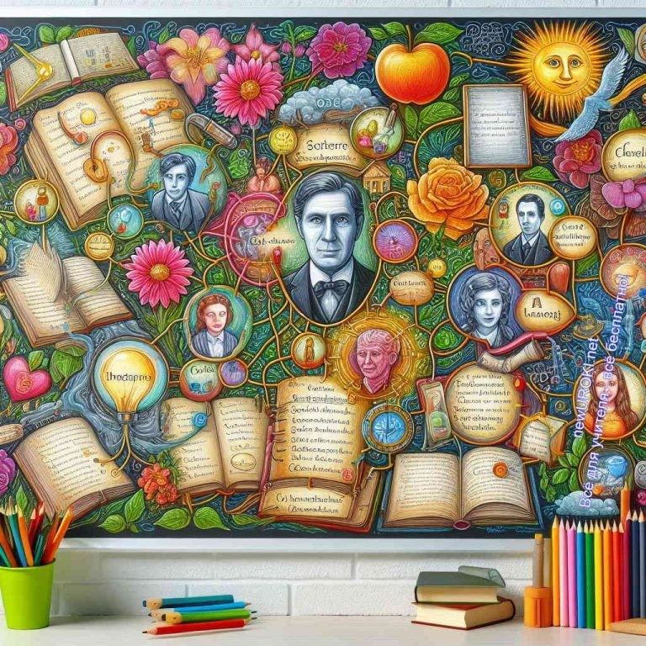Связи между различными историческими периодами можно показать с помощью стрелок, указывающих на причинно-следственные связи и переходы от одного периода к другому.

Ментальная карта по философии:
Можно выделить основные философские направления и школы, такие как античная, средневековая, нововременная, современная философия и др. Каждое философское направление можно подробно раскрыть, указав на основные идеи, философов и фундаментальные вопросы, которые они затрагивали.
Связи между различными философскими направлениями можно показать с помощью стрелок, указывающих на влияние одних концепций на другие и общие тенденции развития науки.
Эти примеры ментальных карт по гуманитарным дисциплинам помогут учащимся систематизировать свои знания, лучше понять структуру и взаимосвязи в изучаемых областях истории, литературы и философии.

Инструменты и сервисы для создания
mind-maps

Иллюстративное фото / newUROKI.net

Бумага и ручка
Бумага и ручка — традиционный и простой способ создания ментальных карт, который остается востребованным даже в эпоху цифровых технологий. Вот некоторые ключевые аспекты использования бумаги и ручки для создания mind-maps:

Доступность и простота: Один из главных плюсов использования ручного способа заключается в его доступности. Бумага и ручка всегда под рукой и не требуют специальных навыков или знаний для использования.
Креативная свобода: Работа на бумаге позволяет вам выразить свои мысли и идеи без каких-либо ограничений. Вы можете рисовать, писать, добавлять стрелки и символы, создавая уникальные и креативные mind-maps.
Физическое взаимодействие: Некоторые исследования показывают, что физическое взаимодействие с бумагой и ручкой может способствовать лучшему запоминанию информации и более глубокому пониманию материала.
Отсутствие зависимости от технологий: Использование ручного способа не требует доступа к компьютеру, интернету или каким-либо программам. Это особенно важно в ситуациях, когда доступ к технологиям ограничен.
Вариативность формата: Бумагу можно использовать в различных размерах и форматах в зависимости от ваших потребностей. Это позволяет создавать как крупные и подробные mind-maps на больших листах, так и компактные и легко переносимые карты на небольших заметках.
Принятие заметок в любой ситуации: Бумага и ручка позволяют создавать mind-maps в любой ситуации, будь то на уроке, во время лекции, в библиотеке или даже в путешествии.
Использование бумаги и ручки для создания mind-maps — это удобный и эффективный способ организации мыслей, планирования и запоминания информации, который остается актуальным в нашем цифровом мире.

Программы и онлайн-конструкторы
Программы и онлайн-конструкторы для создания mind-maps предоставляют широкий выбор инструментов и функций, которые облегчают процесс создания, редактирования и совместного использования ментальных карт. Вот несколько популярных программ и онлайн-сервисов для создания mind-maps:

MindMeister: Одна из самых популярных онлайн-платформ для создания таких объектов. MindMeister обладает удобным интерфейсом, широким набором функций, включая возможность добавления изображений, ссылок и вложенных списков, а также поддержкой совместной работы нескольких пользователей.
Coggle: Еще один популярный онлайн-сервис для создания mind-maps. Coggle отличается простым и интуитивно понятным интерфейсом, возможностью добавления изображений, комментариев и вложенных списков, а также интеграцией с Google Drive.

XMind: Это программное обеспечение для создания mind-maps настольного типа. XMind предлагает множество инструментов для создания красочных и информативных схем, включая различные стили и шаблоны, а также возможность экспорта карт в различные форматы файлов.
Lucidchart: Это мощный онлайн-инструмент для создания диаграмм и ментальных схем. Lucidchart предлагает широкий выбор шаблонов и элементов дизайна, интеграцию с другими сервисами, такими как Google Drive и Microsoft Office, а также возможность совместной работы нескольких пользователей.
Draw.io: Еще один популярный онлайн-инструмент для создания диаграмм и mind-maps. Draw.io отличается простым и интуитивно понятным интерфейсом, широким выбором элементов дизайна и возможностью экспорта карт в различные форматы файлов.
Эти программы и сервисы предоставляют удобные инструменты для создания красочных, информативных и легко воспринимаемых ментальных карт, которые могут быть использованы в учебной деятельности, бизнесе, личной организации и других областях.

На нашем сайте
На нашем сайте «Новые УРОКИ» newUROKI.net мы предоставляем учителям, педагогам и преподавателям школ уникальную возможность бесплатно скачивать интеллект-карты для конспектов уроков по различным школьным предметам. Мы стремимся обеспечить педагогов инновационными и эффективными инструментами для подготовки и проведения уроков, и «mind-map» являются одним из таких инструментов.

На нашем сайте вы найдете широкий выбор ментальных карт для различных школьных дисциплин, начиная от географии и биологии и заканчивая астрономией и другими науками. Эти карты разработаны с учетом актуальных образовательных стандартов и методик, чтобы обеспечить максимальную пользу для учителей и учащихся.

Мы гордимся тем, что наш сайт предоставляет не только озвученные объекты, но и множество других полезных материалов для проведения уроков. В последних конспектах уроков мы по умолчанию включаем ментальные карты в графическом виде, чтобы учителя и педагоги могли использовать их в своей работе. Они помогают систематизировать и визуализировать учебный материал, делая уроки более интересными и эффективными.

Мы верим в принцип «Всё для учителя — всё бесплатно!» и стремимся предоставить педагогам и преподавателям лучшие образовательные ресурсы без каких-либо ограничений и платежей. На нашем сайте вы найдете не только ментальные карты, но и учебные материалы, презентации, тесты и многое другое, что поможет вам сделать вашу учебную практику более интересной, разнообразной и продуктивной.

Заключение
В заключение, хочется подчеркнуть, что использование интеллект-карт на уроках представляет собой не только эффективный метод обучения, но и настоящее искусство, способное преобразить учебный процесс и сделать его более интересным и продуктивным.

Учителя, педагоги и преподаватели, освоившие этот метод, отмечают значительное улучшение в обучении своих учеников. Интеллект-карты помогают развить креативность, стимулируют визуальное мышление, улучшают запоминание информации и активизируют внимание учащихся. Благодаря этому, уроки становятся не просто перебором фактов, а увлекательным путешествием в мир знаний.

Мы приглашаем всех учителей, педагогов и студентов педагогических ВУЗов присоединиться к нашему сообществу и вместе создавать уроки, которые будут вдохновлять и развивать новое поколение. Пусть каждый урок станет невероятным приключением, а каждый ученик — исследователем собственного интеллекта и творческого потенциала.

Давайте вместе строить будущее образования, где каждый ученик найдет свой путь к знаниям, а каждый учитель — свой метод вдохновения и обучения. Спасибо за вашу работу и стремление делать мир ярче и умнее!

Облако слов

Облако слов

Облако слов — удобный инструмент на занятии: помогает активизировать знания, подсказывает, служит наглядным материалом и опорой для учащихся разных возрастов и предметов.

 0 НРАВИТСЯ

 0 НЕ НРАВИТСЯ

50% Нравится
Или
50% Не нравится

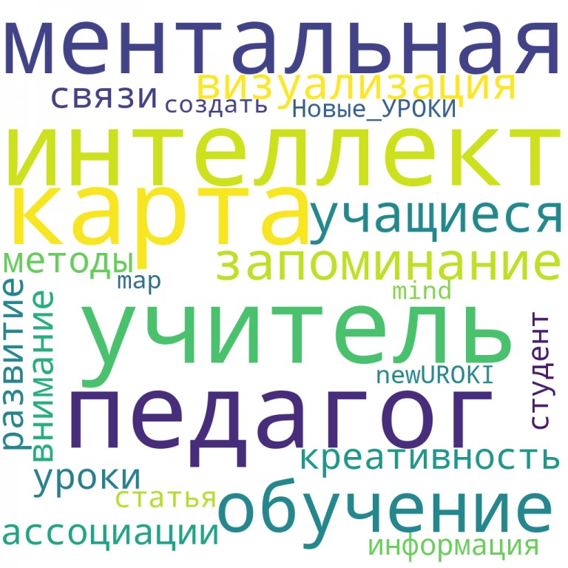
Скачали? Сделайте добро в один клик! Поделитесь образованием с друзьями! Расскажите о нас!

− Слова ассоциации (тезаурус) к уроку: ум, разум, мозг, развитие, айкью, компьютер, знания, голова, мышление, логика, план, схема, чертёж

 При использовании этого материала в Интернете (сайты, соц.сети, группы и т.д.) требуется обязательная прямая ссылка на сайт newUROKI.net. Читайте "Условия использования материалов сайта"

Игровые технологии на уроке 

Автор Глеб Беломедведев
Глеб Беломедведев - постоянный автор и эксперт newUROKI.net, чья биография олицетворяет трудолюбие, настойчивость в достижении целей и экспертность. Он обладает высшим образованием и имеет более 5 лет опыта преподавания в школе. В течение последних 18 лет он также успешно работает в ИТ-секторе. Глеб владеет уникальными навыками написания авторских конспектов уроков, составления сценариев школьных праздников, разработки мероприятий и создания классных часов в школе. Его талант и энтузиазм делают его неотъемлемой частью команды и надежным источником вдохновения для других.

ПОХОЖИЕ УРОКИ

Игровые технологии на уроке

Пазлы на уроке

Универсальные учебные действия

Найти
ПОИСК

КОНСПЕКТЫ УРОКОВ

Конспекты уроков для учителя Алгебра
Английский язык

Астрономия 10 класс
Библиотека

Биология 5 класс
География 5 класс
- класс

- класс

- класс

- класс

- класс Геометрия
Директору и завучу школы

Должностные инструкции

ИЗО

Информатика История
Классный руководитель 5 класс
- класс

- класс

- класс

- класс

- класс

- класс Профориентационные уроки
Математика Музыка Начальная школа ОБЗР
Обществознание Право Психология
Русская литература

Русский язык Технология (Труды) Физика Физкультура
Химия

Новые УРОКИ
Новый сайт от проекта UROKI.NET. Конспекты уроков, классные часы, сценарии школьных праздников. Всё для учителя - всё бесплатно!
Экология

Экономика
Копилка учителя
Сценарии школьных праздников

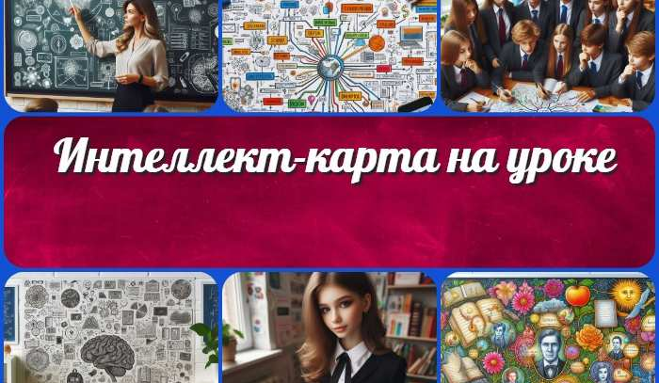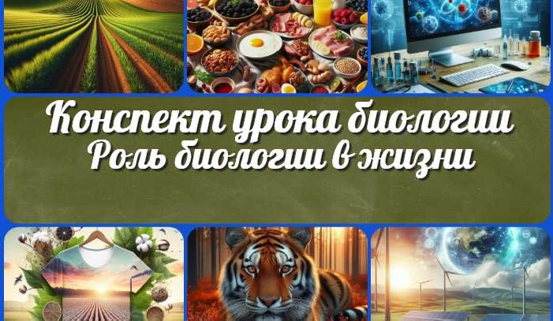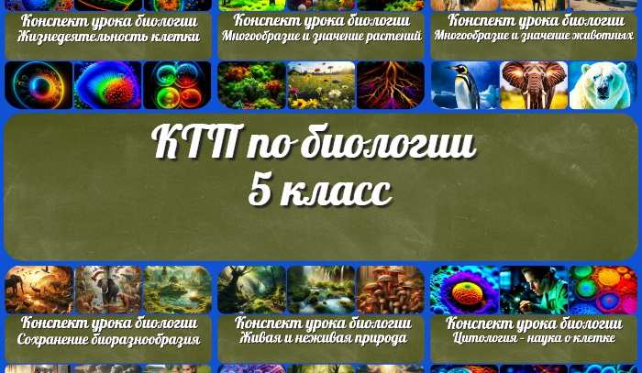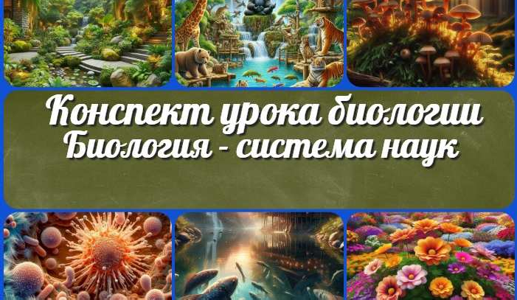
Интеллект-карта на уроке
Роль биологии в жизни
— конспект урока
КТП 5 класс
Биология — система наук — конспект урока
ИНТЕРЕСНЫЕ КОНСПЕКТЫ УРОКОВ

Главная О сайте Политика конфиденциальности Условия использования материалов сайта

Добро пожаловать на сайт "Новые уроки" - newUROKI.net, специально созданный для вас, уважаемые учителя, преподаватели, классные руководители, завучи и директора школ! Наш лозунг "Всё для учителя - всё бесплатно!" остается неизменным почти 20 лет! Добавляйте в закладки наш сайт и получите доступ к методической библиотеке конспектов уроков, классных часов, сценариев школьных праздников, разработок, планирования по ФГОС, технологических карт и презентаций. Вместе мы сделаем вашу работу еще более интересной и успешной! Дата открытия: 13.06.2023

